675000, Амурская область,  г. Благовещенск,  ул. Забурхановская, 85,  тел 8/416-2/ 52-32-43, 35-18-20  E-mail: mobil@amur.ru www.mobil.amur.ru | 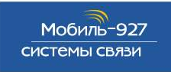 | Системы радиосвязи  Системы телефонной связи  Системы спутниковой связи  Системы записи и оповещения  Источники электропитания  СГУ для спецавтотранспорта

р/сч 40702810103210100063 в Благовещенском ОСБ № 8636 г. Благовещенск, БИК 041012603

к/сч 30101810200000000603 ИНН 2801030770 КПП 280101001

Судовая радиостанция Motorola ЕРМАК СР-360
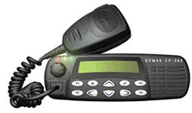
Разработанная на базе Motorola GM360 судовая радиостанция ЕРМАК СР-360 – надежное средство для обеспечения речных судов качественной УКВ радиосвязью. Функциональные особенности позволяют использовать ЕРМАК СР-360 также как береговую диспетчерскую радиостанцию.
В радиостанции запрограммированы все каналы радиосвязи диапазона 300-345 МГц, используемые на Внутренних Водных путях РФ. Это позволяет оперативно включать радиостанцию в работу без программирования каналов.
Радиостанция имеет большой буквенно-цифровой дисплей, позволяющий индицировать номер канала связи и уровень мощности передатчика (высокий/низкий). Подсветка дисплея имеет два уровня яркости, что повышает удобство работы в темное время суток. Сканирование каналов даёт возможность контролировать активность на всех каналах связи; есть функция приоритетного прослушивания 5 канала и доступа к нему нажатием одной кнопки.
Радиостанция Motorola Ермак СР – 360 имеет "Свидетельство об одобрении типового изделия" Российского Речного Регистра № 410-4.18.1-06 от 22.02.2006 г.
Стандартный комплект поставки включает в себя радиостанцию, специальный кожух крепления радиостанции, тангенту. Для подключения к сети питания судна дополнительно поставляются источник питания ДМ-Р и преобразователи ДМ-Р2-24 и ДМ-Р2-12. Тип прибора питания выбирается в зависимости от вида питающей сети судна. Для радиостанций поставляются не требующие дополнительного заземления антенны TC-330D1-3 и TC-330-D2-6.
Производитель: ЗАО "Сага ИНК" Россия.

Судовая радиостанция Saracom BS-80

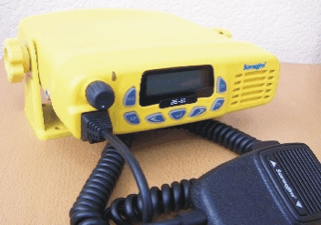
Современная судовая УКВ-радиостанция, разработанная в соответствии с требованиями Правил РРР.
Радиостанция выполнена в виде моноблока на литом шасси из теплопроводного сплава, с применением высокотехнологичных комплектующих. BS-80 сочетает в себе функциональную простоту и удобство в эксплуатации с высокими, стабильными характеристиками.
Предусмотрен набор дополнительный опций. Сертифицирована по нормам МЭК и IP-44.
Радиостанция Saracom BS-80 имеет "Свидетельство об одобрении типового изделия" Российского Речного Регистра № 359-4.18.1-06 от 13.01.2006 г.
Стандартный комплект: радиостанция-моноблок, штатная гарнитура с переключением каналов, экранированный кабель питания (12В) с предохранителем и разъемом, инструкция, кронштейн крепления, сертификат РРР.
Производитель: Saracom Co., Ltd, Республика Корея.

